ЧЕЛЯБИНСКАЯ ОБЛАСТЬ

АДМИНИСТРАЦИЯ
ЗЛАТОУСТОВСКОГО ГОРОДСКОГО ОКРУГА
РАСПОРЯЖЕНИЕ

22.04.2024 г. | № | 951-р/АДМ
г.Златоуст
О внесении изменений
в распоряжение Администрации Златоустовского городского округа от 04.02.2022 г. № 259-р/АДМ
«О создании согласительной комиссии по согласованию местоположения границ земельных участков при выполнении комплексных кадастровых работ
на территории Златоустовского городского округа»

В соответствии со статьей 42.10 Федерального закона от 24.07.2007 г.
№ 221-ФЗ «О кадастровой деятельности», статьей 14 Федерального закона
от 06.10.2003 г. № 131-ФЗ «Об общих принципах организации местного самоуправления в Российской Федерации», руководствуясь Приказом Министерства имущества Челябинской области от 25.03.2020 г. № 68-П
«Об утверждении типового регламента работы согласительной комиссии
по согласованию местоположения границ земельных участков при выполнении комплексных кадастровых работ на территории Челябинской области», Уставом Златоустовского городского округа:
1. Приложение 1 к распоряжению Администрации Златоустовского городского округа от 04.02.2022 г. № 259-р/АДМ «О создании согласительной комиссии по согласованию местоположения границ земельных участков
при выполнении комплексных кадастровых работ на территории Златоустовского городского округа» изложить в новой редакции (приложение).
2. Пресс-службе Администрации Златоустовского городского округа (Валова И.А.) разместить настоящее распоряжение на официальном сайте Златоустовского городского округа в сети «Интернет».
3. Организацию выполнения настоящего распоряжения возложить
на руководителя органа местного самоуправления «Комитет по управлению имуществом Златоустовского городского округа» Турову Е.В.

Рассылка: Жиганьшин В.Р., ПУ, УАиГ, ОМС «КУИ ЗГО», пресс-служба, ООВ

Глава  Златоустовского городского округа | 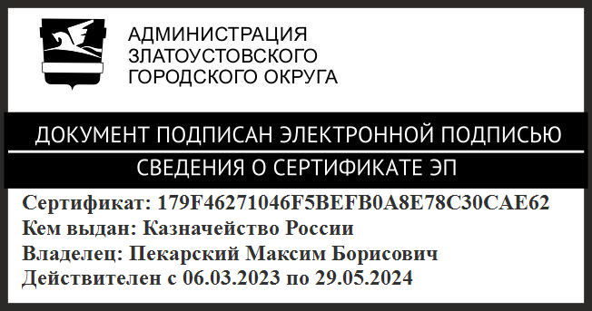 | М.Б. Пекарский

ПРИЛОЖЕНИЕ
Утверждено
распоряжением Администрации
Златоустовского городского округа
от 22.04.2024 г. № 951-р/АДМ

Состав
согласительной комиссии по согласованию местоположения границ земельных участков при выполнении комплексных кадастровых работ на территории Златоустовского городского округа

Пекарский М.Б. | - | Глава Златоустовского городского округа,председатель комиссии
Жиганьшин В.Р. | - | заместитель Главы Златоустовского городского округа по имуществу и финансам, заместитель председателя комиссии
Алексеева Ж. П. | - | заместитель начальника отдела земельных отношений органа местного самоуправления «Комитет по управлению имуществом Златоустовского городского округа», секретарь комиссии
Арсентьева С.В. | - | начальник Управления архитектуры  и Градостроительства Администрации Златоустовского городского округа
Балыков М.А. | - | начальник Правового управления Администрации Златоустовского городского округа
Курчатова Т.О. | - | заместитель руководителя органа местного самоуправления «Комитет по управлению имуществом Златоустовского городского округа», начальник отдела земельных отношений
Кононова Н. Ю. | - | руководитель муниципального казенного учреждения «Управление лесами Златоустовского городского округа»
Турова Е.В. | - | руководитель органа местного самоуправления «Комитет по управлению имуществом Златоустовского городского округа»
 | - | представитель Министерства имущества Челябинской области (по согласованию)
 | - | представитель Межрегионального Территориального управления Федерального агентства по управлению государственным имуществом в Челябинской области  (при выполнении комплексных кадастровых работ  в отношении соответствующих объектов недвижимости, находящихся в федеральной собственности) (по согласованию)
 | - | представитель Управления Федеральной службы государственной регистрации, кадастра  и картографии по Челябинской области  (по согласованию)
 | - | представитель саморегулируемой организации СРОМСКИ, членом которой является кадастровый инженер (по согласованию)
 | - | представитель правлений садоводческих, огороднических или дачных некоммерческих объединений граждан, если комплексные кадастровые работы выполняются в отношении объектов недвижимости, расположенных  на территориях таких объединений граждан  (по согласованию)

